Itedu.com: 中二地埋 -- 板塊運動

- 電腦短片預習
- 雙按 plate_move.avi 視像檔案，讓學生先了解地球6大板塊運動路線。
- 亦可把檔案給予學生回家預習。

- 堂上資料補充
- 什麼是板塊？(Plate)
地球的組成由地表向下，就組成物質而言，概分為三大部分：地殼、地函、地心。但是就物質的強度及行為表現而言，卻可分為岩石圈、軟流圈、中層圈及地心。岩石圈是由冷而剛硬的岩石所構成，包括了地殼及一部份的上地函，其厚度約為100公里。岩石圈可再細分為許多獨立的單元，每個單元有它自己的運動方向及速度，這每個單元即稱之為「板塊」。
全世界大致可分為六大板塊，分別為：非洲板塊、美洲板塊、歐亞板塊、印度洋板塊、太平洋板塊、及南極板塊。
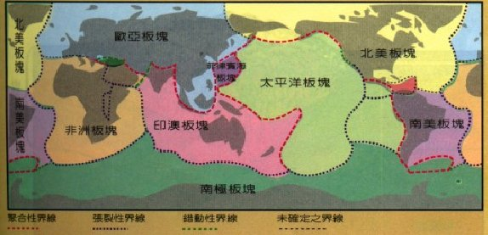

二、板塊運動學說(Plate Tectonics Theory)
板塊運動學說是廿世紀自然科學發展上一項重大的成就。簡單而言，此學說主張板塊不但會運動，而且其運動模式遵守一定的法則：板塊的新物質在中洋脊(mid-ocean ridge)生成，然後向外擴張直到與另一板塊而遇後，較重的一方就向下衝而返回地函。因此整個運動過程即相當於一個巨大的循環運輸系統，而板塊向下衝回地函的地區即稱之為隱沒帶。
由於板塊是堅硬的岩石圈的一部分，因此在其邊緣兩個板塊相互碰撞的地區(例如隱沒帶)即產生相當大的應力，當此應力超過了岩石所能承受的強度時，岩石即產生破裂，這就是地震。這也就說明了為何地震活動的分佈與板塊邊界為何有如此密切的關係。

- 跟進教學遊戲 ： 板塊重造
- 用 Internet Explorer 打開 或 雙按plate.swf 檔案；學生可自己玩一玩板塊運動過程。

